opencv中有60多个图像视觉算法例子涉及图像图像分割、检测、识别、追踪各个方面，其中calibrate.py是矫正脚本，demo.py是算法集合脚本。使用方法 $ python xxx.py 或 $ python xxx.py yyy.jpg，e.g.

$ python inpaint.py empire.jpg

$ python watershed.py empire.jpg

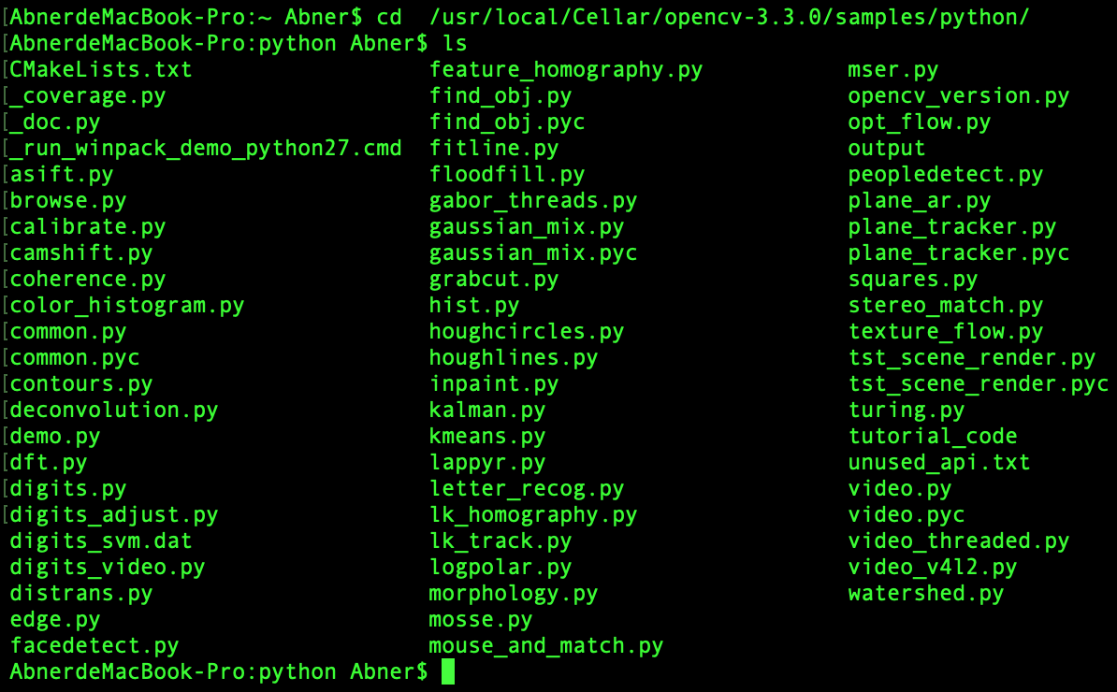$ python houghlines.py empire.jpg

如上图python算法用例都在/usr/local/Cellar/opencv-3.3.0/samples/python/文件夹下

/usr/local/lib/python3.7/site-packages/skimage/restoration/和/usr/local/lib/python3.7/site-packages/skimage/segmentation/文件夹经测试不是实际的python算法用例可执行脚本文件夹